Проектирование и разработка баз данных интернет-приложений
Лабораторная работа № 7

Конструкции MODEL() и MATCH_RECOGNIZE() для обработки данных в Oracle.
Задание:
- Постройте при помощи конструкции MODEL запросы, которые разрабатывают план:
№ | БД | Запрос по заданию 1:
1 | Магазин | продаж для каждого сотрудника на следующий год, увеличивая продажи 0.5% каждый месяц от предыдущего.
2 | Университет | успеваемости для каждого студента на следующий год с учетом успеваемости за предыдущие годы (предложить варианты зависимостей).
3 | Предоставление услуг | предоставления услуг для каждого сотрудника на следующий год, увеличивая сумму предоставленных услуг на 5% каждый месяц от предыдущего для услуг определенного вида.
4 | Издательство | работ для каждого сотрудника на следующий год, увеличивая количество выпускаемых книг на 1% по сравнению с аналогичным месяцем прошлого года.
5 | Услуги аренды | стоимости аренды для каждого клиента на следующий год, учитывая рост коммунальных затрат на 10% по сравнению с аналогичным месяцем прошлого года.
6 | Спортивные сооружения | расширения помещений для каждого вида спорта на следующий год, учитывая изменение количества клиентов.
7 | Наем персонала | расширения помещений для каждого отдела на следующий год, учитывая изменение количества сотрудников.
8 | Социальная сеть | расширения охвата потенциальных пользователей на следующий год помесячно, учитывая изменение количества клиентов и виды контента.
9 | Услуги перевозок | стоимости перевозок для каждого клиента на следующий год, учитывая рост стоимости затрат на 10% бензин по сравнению с аналогичным месяцем прошлого года.
10 | Кадры | увеличения зарплат для каждого сотрудника на следующий год помесячно, учитывая курсы повышения квалификации по сравнению с аналогичным месяцем прошлого года.
11 | Контроль исполнения | зависимость зарплаты сотрудника на следующий год помесячно, учитывая процент выполненных поручений по сравнению с другими сотрудниками.
12 | Управление лицензиями на ПО | зависимость количества лицензий для каждого класса (помещения) на следующий год помесячно, учитывая увеличение количества классов и устаревание оборудования.
13 | Туристическая фирма | зависимость зарплаты для каждого сотрудника на следующий год помесячно, учитывая процент суммарной стоимости оформленных туров по сравнению с другими сотрудниками.
14 | Сервис-деск | зависимость зарплаты сотрудника на следующий год помесячно, учитывая процент закрытых кейсов по сравнению с другими сотрудниками отдела.
- Найдите при помощи конструкции MATCH_RECOGNIZE() данные, которые соответствуют шаблону:
№ | БД | Запрос по заданию 2:
1 | Магазин | Рост, падение, рост продаж для каждого вида товара
2 | Университет | Падение, рост, падение успеваемости для каждой группы
3 | Предоставление услуг | Рост, падение, рост предоставления для каждого вида услуг
4 | Издательство | Падение, рост, падение тиражей для каждого автора
5 | Услуги аренды | Рост, падение, рост предоставления для каждого вида услуг
6 | Спортивные сооружения | Падение, рост, падение посещаемости для каждого тренера
7 | Наем персонала | Падение, рост, падение количества персонала для каждого нанимателя
8 | Социальная сеть | Падение, рост, падение количества пользователей для каждого сектора социальной сети
9 | Услуги перевозок | Рост, падение, рост предоставления для каждого вида услуг
10 | Кадры | Рост, падение, рост оплаты труда для каждого отдела
11 | Контроль исполнения | Падение, рост, падение выполненных поручений для каждого сотрудника
12 | Управление лицензиями на ПО | Рост, падение, рост стоимости лицензий для каждого вида ПО
13 | Туристическая фирма | Рост, падение, рост стоимости для каждого вида туров
14 | Сервис-деск | Падение, рост, падение выполненных кейсов для каждого сотрудника
Вопросы:
- Для чего используется конструкция MODEL?
- Поясните секцию ORDER BY конструкции MODEL.
- Поясните секцию PARTITION BY конструкции MODEL.
- Поясните секцию DIMENSIONS конструкции MODEL.
- Что такое мера конструкции MODEL?
- Что такое RULES?
- Что такое символьная, позиционная и смешанная нотации?
- Что такое NESTED REFERENCES?
- Что такое REFERENCE MODEL?
- Для чего используется UNIQUE SINGLE REFERENCE?
- Для чего используется конструкция MATCH_RECOGNIZE?
- Что такое переменные шаблона в конструкции MATCH_RECOGNIZE?
- Что такое шаблон в конструкции MATCH_RECOGNIZE?
- Для чего используются меры в конструкции MATCH_RECOGNIZE
- Для чего используется ключевая фраза AFTER MATCH в конструкции MATCH_RECOGNIZE?

Вопросы:
- Для чего используется конструкция MODEL?
Конструкция MODEL в Oracle используется для выполнения аналитических запросов, таких как расчеты агрегатов, ранжирование данных, вычисление скользящих средних и других аналитических функций.
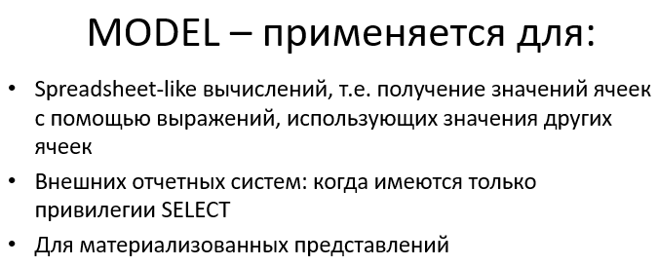
2. Поясните секцию ORDER BY конструкции MODEL.
сортировка при вычислении значений
Секция ORDER BY в конструкции MODEL определяет порядок сортировки строк в результирующем наборе данных после применения операций моделирования. Этот порядок применяется к каждому набору строк, определенному с помощью PARTITION BY и DIMENSION BY.

3. Поясните секцию PARTITION BY конструкции MODEL.
Секция PARTITION BY в конструкции MODEL разделяет входной набор данных на группы (партиции) по заданным критериям. Каждая группа обрабатывается отдельно, что позволяет выполнять аналитические операции независимо внутри каждой группы.

4. Поясните секцию DIMENSIONS конструкции MODEL.
Столбцы с которыми мы будем работать
Секция DIMENSION BY в конструкции MODEL определяет оси данных (измерения) для организации результирующего набора данных. Она позволяет указать, какие столбцы будут использоваться для группировки и сегментирования данных.

5. Что такое мера конструкции MODEL?
Столбец который надо посчитать
- Меры содержат числовые значения, которые необходимо вычислить
Мера в конструкции MODEL представляет собой вычисляемое значение, которое возвращается для каждой строки в результирующем наборе данных. Меры могут быть агрегатными функциями, вычисленными отдельно для каждой группы данных в PARTITION BY.

6. Что такое RULES?
правила вычисления ячеек
RULES в конструкции MODEL определяют логику вычисления значений мер на основе определенных условий и шаблонов. Они указывают, какие операции нужно выполнить для генерации выходных значений мер.

7. Что такое символьная, позиционная и смешанная нотации?
Символьная нотация используется для обозначения значений мер и выражений в конструкции MODEL с использованием имён столбцов.
Позиционная нотация используется для обозначения значений мер и выражений с помощью порядковых номеров столбцов.
Смешанная нотация позволяет комбинировать символьную и позиционную нотации.

8. Что такое NESTED REFERENCES?
существует возможность вложенных ссылок
NESTED REFERENCES в конструкции MODEL используется для обращения к значениям мер и выражений, вычисленных на предыдущих итерациях моделирования.

9. Что такое REFERENCE MODEL?
модель, которая может быть использована как вспомогательная
REFERENCE MODEL используется для ссылки на другую модель или подзапрос и использования ее результатов в текущей конструкции MODEL.

10. Для чего используется UNIQUE SINGLE REFERENCE?
– возможность использовать неуникальную адресацию ячеек

UNIQUE SINGLE REFERENCE используется для создания уникальной ссылки на внешнюю таблицу или представление внутри конструкции MODEL.

11. Для чего используется конструкция MATCH_RECOGNIZE?
Конструкция MATCH_RECOGNIZE используется для идентификации последовательностей данных в наборе строк, которые соответствуют заданному шаблону, и выполнения действий на основе этих последовательностей.
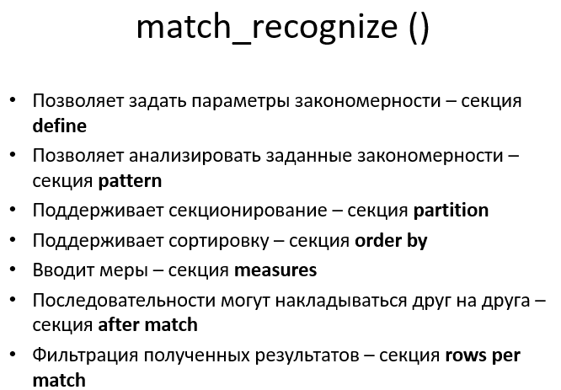
12. Что такое переменные шаблона в конструкции MATCH_RECOGNIZE?
Переменные шаблона в конструкции MATCH_RECOGNIZE представляют собой метки, используемые для обозначения элементов в шаблоне. Они позволяют ссылаться на соответствующие элементы в выражениях и действиях.

13. Что такое шаблон в конструкции MATCH_RECOGNIZE?
Шаблон в конструкции MATCH_RECOGNIZE определяет последовательность событий или состояний, которые необходимо найти в наборе данных. Он содержит переменные шаблона, определяющие структуру последовательности.
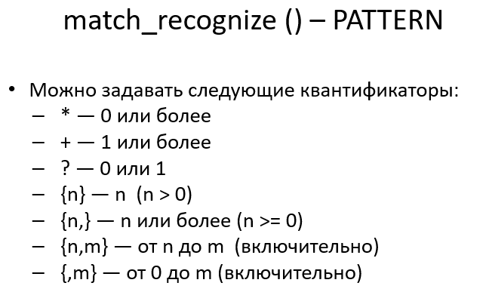

14. Для чего используются меры в конструкции MATCH_RECOGNIZE
Меры в конструкции MATCH_RECOGNIZE используются для вычисления дополнительных значений или агрегатов для каждой найденной последовательности, определенной шаблоном.

15. Для чего используется ключевая фраза AFTER MATCH в конструкции MATCH_RECOGNIZE?
Ключевая фраза AFTER MATCH в конструкции MATCH_RECOGNIZE определяет действия, которые должны быть выполнены после завершения сопоставления шаблона с набором данных. Например, можно указать, что нужно пропустить определенное количество строк после найденной последовательности.

